队号

2020年《数学建模2》课程论文

|  |  |  |  |
| --- | --- | --- | --- |
| 参赛队号 |  | | |
| 队员  姓名 | 1.张存蕾 | 学  号 | 201911101226 |
| 2.罗陈 | 201910412212 |
| 3.谭宗佳 | 201910114218 |

机场的出租车问题

**摘要**

随着世界经济一体化的不断发展，我国航空业发展迅速，机场的旅客吞吐量不断攀升，旅客离港时出租车是机场的重要散客渠道之一。由于不同时空，不同地域机场规模不同，如何解决离港出租车排队问题的研究具有深远意义。本文针对某特定机场，从司机和机场的两个角度分别对该问题进行了探讨。

针对问题一，本文首先站在司机的角度上模拟决策做出的过程：分别假设做出排队等候以及空载返回两种决策，参考两种假设下的预期利润大小，进行决策。在模拟过程中，自然地提出了制约决策根本影响因素：排队车数、返回市区路程以及出租车市区每小时收入。然后，使用0-1变量Q表示采取的决策，建立了以不同决策下最大利润为目标函数的选择决策模型。

针对问题二，考虑到数据的复杂程度以及完整程度，我们选取苏南硕放国际机场为对象进行研究。根据旅客流量和出租车流量，将一天划分为四个时间段。利用收集到的数据，结合问题一建立的模型进行求解，给出四个时间段的司机决策方案。

针对问题三， 运行效率可以看做平均每辆车乘载1批乘客所需要的时间。考虑实际情况，机场可以设立的上车点数是有限的，数目不会太大。先把一辆车在只有一个上车点的情况下从“蓄车池”到乘车区停稳所需要平均时间，每一组乘客平均上车需要时间，车在乘客上车后驶离需要的平均时间看做一个常量。随着设置上车点数变化，上述三部分分别所需要时间也会发生变化，结合变化的规律设置建立决策模型。根据以上条件建立的决策模型，可以直接计算得出决策。

针对问题四，对于搭载短途乘客的出租车司机来说，单位时间内其收益一定小于搭载前往市区的乘客的出租车司机。为了尽可能使得这两类司机在单位时间内的收益均衡，即它们之间的差值越小越好。因此我们建立了两种收益的差值模型，并根据收集的数据进行计算，得出结论：如果搭载短途的出租车能在40min内返回机场，那么该出租车只需再等待25min就可优先到达上车点搭载乘客。

关键词：决策模型 乘车效率 收益差值模型

**目录**

目录 2

一、问题的重述 3

二、问题的分析 3

三、问题的假设 3

四、符号说明 3

五、模型的准备 3

**六、模型的建立与求解** 4

七、参考文献 4

一、问题的重述

**1.1 问题背景**

大多数乘客下飞机后要去市区或周边的目的地，出租车是众多旅客离开机场的首选交通工具。国内大多数机场都是将出发与到达通道分开的。送客到机场的出租车司机都将会面临两个选择：

前往到达区排队等待载客返回市区。出租车必须到指定的“蓄车池”排队等候，依“先来后到”排队进场载客，等待时间长短取决于排队出租车和乘客数量的多少，需要付出一定的时间成本。

直接放空返回市区拉客。出租车司机会付出空载费和可能损失潜在的载客收益。

在某时间段抵达的航班数量和“蓄车池”里已有的车辆数量是司机可观测到的确定信息。通常司机的决策与其个人的经验判断有关。如果乘客在下飞机后想打车，就要到指定的“乘车区”排队，按先后顺序乘车。在实际中，还有很多影响出租车司机决策的确定和不确定因素，其关联关系各异，影响效果也不尽相同。

**1.2 问题要求**

现在需要建立数学模型解决下列问题：

1. 分析与出租车司机决策相关因素的影响机理，建立出租车司机选择决策模型，给出司机的选择策略。
2. 收集国内某一机场及其所在城市出租车相关数据，给出该机场出租车司机的选择方案，并分析模型的合理性和对相关因素的依赖性。
3. 经常会出现出租车排队载客和乘客排队乘车的情况。某机场“乘车区”现有两条并行车道，管理部门应如何设置“上车点”，并合理安排出租车和乘客，在保证车辆和乘客阿全的条件下，使得总的乘车效率最高。
4. 机场的出租车载客量收益与载客行驶的里程有关。试给出一个可行的“优先”安排方案，使得这些出租车的收益尽量均衡。

二、问题的分析

针对问题一，为充分分析决策的影响因素及其机理，不妨站在司机角度上模拟决策做出的过程：

假设排队等候，通过排队出租车辆数，机场航班等情况估算等候的时间成本，并结合载客回市区的收益得出采取此决策的预期利润；假设空载返回，将空跑损失作为成本，估计返回节省下的等候时间在市区拉客产生的收益，同样地也可以给出采取空载返回决策的预期利润。

比较两种假设下的预期利润。如此，我们可以从决策过程中提取出直接影响因素：等待时间、返回时间、空跑损耗、载客利润以及市区收益。对其继续分析，可得到根本的影响因素：排队车数、打的人数、收费标准以及返回路程。针对这类选择决策性问题，我们采用0-1变量表示采取的决策，目标函数取不同决策下的最大利润，以上述五个根本影响因素表示不同决策下的收益以及成本作为约束条件，建立决策模型。

针对问题二，机场的选择有一定的限制。首先不能选取小型机场：小型机场的旅客吞吐量小、出租车流量小，同时也考虑到数据获取难度大。其次也不能选取大型机场，大型机场作为国际、国内中转枢纽，交通方式多样，各类影响因素多，情况较为复杂。因此，我们决定选取中型机场——苏南硕放国际机场作为研究对象。收集所需要的数据，结合第一问给出的决策模型，即可得出决策。

针对问题三， 建立上车点的优化设置模型，考虑到机场实际情况，可设立的上车点数不会太多。由于乘车所需时间的数据比较其他数据，较为稳定。可先确定一辆车在只有一个上车点的情况下从“蓄车池”到乘车区停稳所需要平均时间，每批次乘客平均上车需要时间，车在乘客载客满后驶离需要的平均时间都可以近似看做一个常数。根据变化的规律设置三个变量，，，三个变量取值由设置上车点决定。排队乘车的人数对于出租车足够多。根据以建立的决策模型，可以直接计算得出决策。

针对问题四，对于搭载短途乘客的出租车司机来说，单位时间内其收益一定小于搭载前往市区的乘客的出租车司机。为了尽可能使得这两类司机在单位时间内的收益均衡，即它们之间的差值越小越好。因此我们建立了两种收益的差值模型，并根据收集的数据进行计算。

三、问题的假设

(1)假设一:乘客上车时间为60秒。  
(2)假设二:决策的选择仅考虑经济因素，忽略个人倾向等其他因素。

(3)假设三:出租车行驶默认为相同速度的匀速运动。

第三问模型假设

(1)假设一:乘车区停稳需要时间为120s。

(2)假设二:每一组乘客上车时间为s,可取平均值为s

(3)假设三:出租车载客后启动，驶离乘车区的时间为s.

(4)假设四:排队乘车的人数足够多，决策只考虑设置的上车点数。

四、符号说明

|  |  |  |
| --- | --- | --- |
| 符号 | 含义 | 单位 |
|  | 乘坐出租车离港的客流量 | 人 |
|  | 机场出租车流量 | 辆 |
|  | 等待载客时间 | 分 |
|  | 从机场返回市中心时间 | 分 |
|  | 从机场返回市中心的路程 | 千米 |
|  | 载客返回市中心收益 | 元 |
|  | 在市中心拉客收益 | 元 |
|  | 载客返回市中心油耗 | 元 |
|  | 空载返回市中心油耗 | 元 |
|  | 排队等候决策下的利润 | 元 |
|  | 空载返回决策下的利润 | 元 |
|  | 市中心拉客的每小时收益 | 元/时 |
|  | 时间成本系数 |  |
|  | 潜在收益系数 |  |

五、模型的准备

**5.1对机场乘客数量与出租车流量关系的调查分析**

如题所述，机场等候人数与排队车数是决定排队时间长短的重要因素。经过分析，猜想两者之间有某种内在联系。为方便建立模型，不妨探究机场客流量、出租车流量随时间的对应关系。

通过对上海虹桥机场、成都双流机场某日进港飞机的统计，得到部分机场各时段平均入港飞机架次分布规律，如图5-1所示：

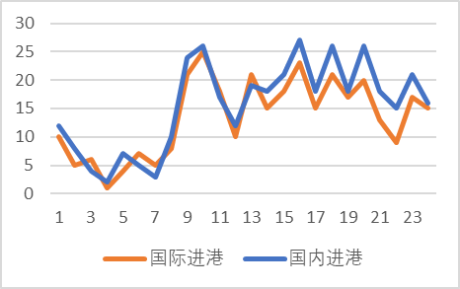

图5-1 部分机场各时段平均入港飞机架次分布规律

国内航班按照每架次载运150人，国际航班按照每架次运载量300人。计算得部分机场平均人流量按时间分布图，如图5-2所示：

图5-2部分机场平均人流量按时间分布规律

注：表格单位为百人

对上述机场得出租车流量进行统计、归纳求取平均值，得出了部分机场出租车流量随时间变化规律，如图5-3所示：

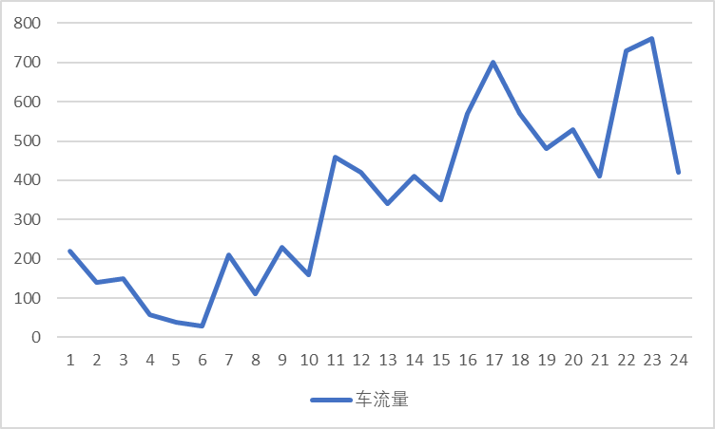

图5-3 部分机场出租车流量随时间变化规律

为了直观的感受出租车流量与机场载客量之间得关系，将图5-2和图5-3合并如图5-4所示。柱状图机场客流量单位纵坐标2000人次，折线图为车流量，单位纵坐标100辆次：横坐标为1至24时。于是得到了各时段部分机场客流量与出租车流量的数量关系图。

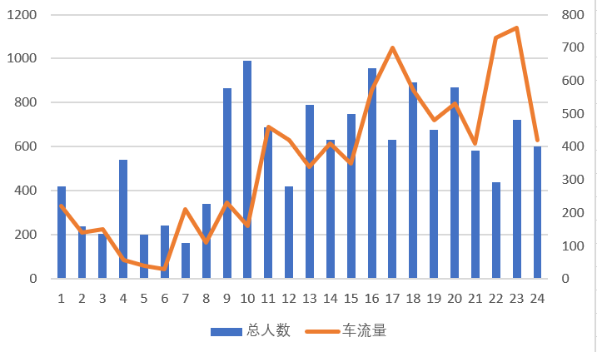

图5-4 各时间段部分机场客流量与出租车流量数量关系

结合图5-4可知，出租车流量与入港总人数的变化几乎成正比。出租车流量在11时、17时和22时出现高峰，总人数的高峰期出现在10时和16时，由于旅客在下飞机后需要过海关、拿行李等，所以旅客离开机场的高峰期会顺眼1-2个小时。22时，轨道交通停运；23时，机场大巴停运，此时航班数仍然较多，因此这时会有大量旅客选择乘坐出租车。

**5.2根据人流车流情况对时间段进行划分**

为了方便决策方案的给出，根据出港人数和车流量的高峰期，将一天划分为3:30-9:30，9:30-16:30，16:30-21:30，21:30-3:30四个时间段。如图5-5所示：

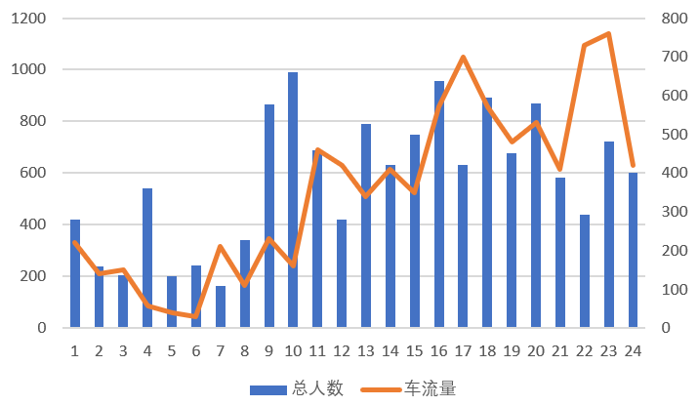

图5-5 时间段的划分

**六、模型的建立与求解**

**6.1问题1的模型建立与求解**

**6.1.1决策影响因素及其影响机理的分析**

本问要求分析研究出租车司机的决策机理并建立决策模型，使收益最大。值得注意的是，收益中应将时间成本纳入考虑，即在计算收益时扣除因时间浪费而错失的潜在收益。

分别对A选择排队等待载客，B选择返回市区的收益进行分析。为公平起见，取相同时间段。两种方法的成本以及收益如图6-1所示：

时间成本 载客收益

等待载客 载客返回市区

空载损耗 潜在乘客损失 市区载客利润



空载回市区 市区拉客

图6-1两种选择的成本及其收益

由此可以得出影响司机决策的因素有：等待载客时间、载客回市区的利润、空载返回的时间以及损耗、市区载客的利润。对这些因素进一步分析，可以发现司机决策的根本要素是：排队车辆数、返回路程x以及收费标准g（x）。其中，排队车辆数决定了等待时间T，返回路程和收费标准共同影响了载客利润w1.另外返回路程还制约了空载损耗的大小，收费标准还决定了司机在市区的收益。

综上，得到决策影响因素以及其影响机理，如图6-2所示：

排队车数m

等待时间T

等待载客

载客利润W1

决策

返回时间T‘

返回路程x

空跑损耗V2

空载返回

潜在收益损失C2’

小时收入

市区收益W2

图6-2 司机决策影响因素及其影响机理

**6.1.2选择决策模型的建立**

1.目标函数的确定

对于这类二选一的决策，我们采用0-1变量Q来表示司机的决策。若Q取1，则代表选择等待载客；若Q取0，则代表选择空载返回。P1、P2分别代表了A、B两种方案的利润。于是可将利润表示为：



目标函数对利润Z求最大值：



2.约束条件的确定

首先，根据分析壳子无论选择哪一个决策，其利润的计算公式均为：

利润=收益-成本

下面，讨论时间成本。

对采取等待载客的司机而言，其在蓄车池中等候时间会产生时间成本：假设不需要等候而直接返回市区，省下来的等候时间可以在市区拉客获得利润。该丢失的潜在收益即为折算为金钱的时间成本。不妨假设在市区平均每小时能够获利，则可得出该决策下的时间成本为：



其中，T为等待载客的时间，称为时间成本系数。

对采取空载返回市区的司机而言，其空载返回市区时由于未运载乘客，则视为丢失了潜在获利的机会，该收益为：



考虑得到潜在获利的概率，对添加系数0.1作为时间成本。则有：



其中，T’为若选择A所需要等待的时间，W1作为载客返回市区获得的利润，为潜在载客收益系数。

综上，P1与P2的表达式如下：





其中，W1,W2为对应决策的收益，V1,V2为返回时的载客油耗和空跑损耗。为时间成本折算系数，等于市中心拉客的每小时利润，为潜在乘客损失系数。W1,W2分别与路程x、等待时间T有关，而T与某时刻t的排队出租车数量以及乘客上车时间n有关。于是可以得出约束条件：



**6.1.3决策模型的确定**



为了方便给出不同时间段的指导策略，我们将一天划分为3:30-9:30，9:30-16:30，16:30-21:30，21:30-3:30四个时间段。

6.2问题2的模型建立与求解

**6.2.1机场的选取**

考虑到小型机场数据收集困难并且样本容量过小，大型机场数据量过于庞大，不便于统计。为了兼顾数据可靠性以及处理便利性，我们决定选择中型机场进行分析。

因此，我们选择位于江苏无锡市的苏南硕放国际机场。该机场客运吞吐量适中，所在的无锡市有出租车4040辆，出租车流量足够，可以作为一个很好的研究对象。

**6.2.2相关数据的收集**

1.返回路程x以及收费标准g（x）的确定

将所在地无锡南站定为市中心。通过导航软件可知：正常情况下司机载客从苏南硕放国际机场前往市中心的路程：14.4公里；行驶22分钟；收益为33元。如下图2-1所示。

如此可以确定返回路程x，并且结合收费标准得到早课返回市区收益

由《无锡市客运出租汽车收费价目表》，如下表：

|  |  |
| --- | --- |
| 公路里程 | 价格说明 |
| 3公里以内 | 起步价10元 |
| 3-8公里 | 起步价2.2元 |
| 8公里以上 | 每公里2.8元 |

表6-1 无锡市客运出租汽车收费价目表

①给出收费标准g（x）关于路程x的函数：



g（x）==

②于是可以给出返回市区所需时间T’以及载客返回市区的利润

T’=23(min)

=g(x)=2.85×14.4-1.9≈33（元）

③另外可以给出出租车从机场返回市区的燃油费用:

V =17.9·φ  
考虑到空载和载人对汽车油耗影响较小，可以忽略不计。则V=K。查阅无锡出租车(车型:现代伊兰特)油耗可得:

==14.49×0.45=6.48(元)

④另外查询知:无锡出租车司机每月净利润约为9000元，每天工作约7个小时，每月休假2日。如此可以推算无锡出租车司机在市中心每小时的利润为:

=9000÷(7x28)≈45.9(元/小时)

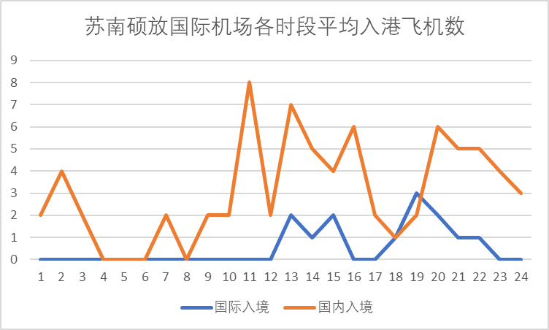  
2.等待人数n及出租车流量m的确定  
通过对苏南硕放国际机场2019年6月15日至30日各时段国际、国内航班情况的收集归纳，给出苏南硕放国际机场各时段平均入港飞机架次折线图:

图6-6苏南硕放国际机场各时段平均入港飞机数

同样地，取国内航班每架次乘客人数150人，国际航班每架次300人。于是可以结合图6-6入港”飞机数给出各时间段离开机场客流量示意图。

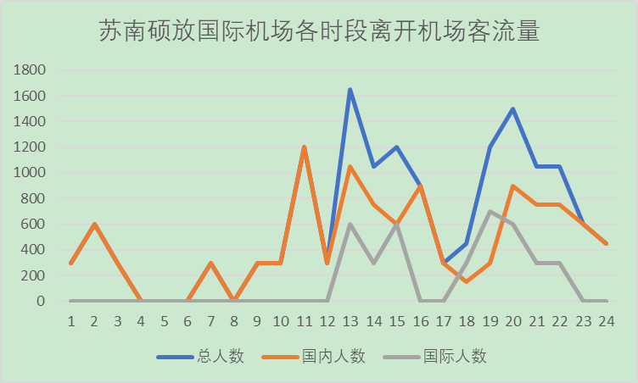

图6-7苏南硕放国际机场各时段离开机场客流量

由于我们需要考虑的仅有乘坐出租车的乘客，故参考4.1求取各时段乘坐出租车客流量。参考南京禄口机场该数据比例，给出其日间、夜间总客流量与乘坐出租车旅客数比例C1、C2分别为0.27和0.35。

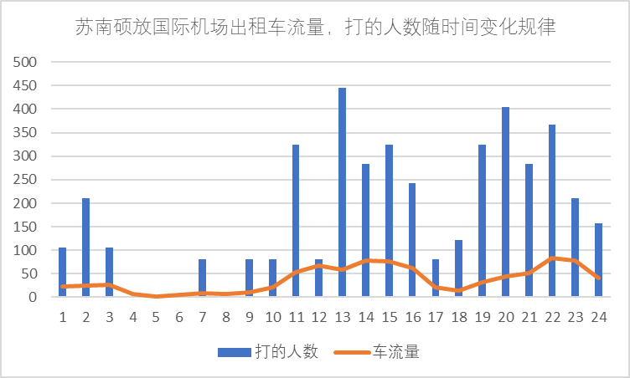通过调查统计，给出硕放机场出租车流量随时间变化规律曲线，与打的人数随时间变化规律放在同一图表中，可以看出数据高度吻合。如图6-8所示。

图6-8苏南硕放国际机场出租车流量、打的人数随时间变化规律

为了方便决策方案的给出，如第一问将一天分为3:30至9:30;9:30至16:30;16:30至21:30;21:30至3:30四个时间段。分别求取各时间段出租车流量(m)平均值，打的人数(n)的平均值:

|  |  |  |  |  |
| --- | --- | --- | --- | --- |
|  | 3：30-9：30 | 9：30-16：30 | 16：30-21：30 | 21：30-3：30 |
| 车流量均值（辆） | 8.67 | 65.23 | 33.8 | 49 |
| 打的人数均值（人） | 29 | 243 | 238.95 | 207.42 |

表6-2苏南硕放国际机场各时段平均车流量打的人数

3.等待时间T的确定

蓄车池已有车辆的数目与出租车司机的等待时间成正相关，在乘坐出租车乘客充足的情况下，出租车司机的等待时间主要为排在前方出租车的上客时间，由此我们可以得到等待时间T的表达式：



其中，m表示蓄车池内已有的出租车数量，t表示一量出租车的上客时间，这里我们假设t=60s，再根据表6-2中的数据得出各时间段的等待时间T：

|  |  |  |  |  |
| --- | --- | --- | --- | --- |
| 时间段 | 3：30-9：30 | 9：30-16：30 | 16：30-21：30 | 21：30-3：30 |
| 等待时间T（min） | 9 | 65 | 34 | 49 |

表6-3 各时间段的等待时间

综上，我们将这些数据带入问题一的决策模型中，计算可得出司机的选择方案，如下表6-4所示：

|  |  |  |  |  |
| --- | --- | --- | --- | --- |
|  | 3：30-9：30 | 9：30-16：30 | 16：30-21：30 | 21：30-3：30 |
| 最大收益（元） | 19.6 | 40.7 | 18.6 | 28.8 |
| 选择方案 | 等待载客 | 空载返回 | 等待载客 | 等待载客 |

表6-4司机决策

**6.3问题3的模型建立与求解**

1. 如果设置一个上车点，即每批次，每车道各安排1辆车，乘客由一个队列按次序乘车，则每辆出租车聪“蓄车池”安全到达乘车区后停稳后需要时间为t１；每组乘客（同车1到4人）上车需要时间为t2，介于30与60秒之间；每辆车载客后启动，离开乘车区平均需要时间为t3。于是一个批次安排2辆车共需时间为t１+t2+t3,其运行效率（平均每辆车乘载一批乘客所需要的时间）为=1/2(t１+t2+t3)
2. 如果设置两个上车点，即每批次，每车道各安排2辆车，乘客由1个队列按次序乘车，则从实际安全考虑，当所有车辆停稳后才能上客，车辆在乘客全部安全上车后才能离开乘车区。由于车辆和乘客的互相影响，则所需要的时间会比1个上车点的情况有所增加。

不妨设2辆车都安全到达乘车区停稳需要的时间为；每组乘客上车需要时间为(0<<1)；每辆车载客后启动，离开乘车区所需要的时间为.于是1个批次安排4辆车共需要为,其运行效率(平均每辆车乘载一批乘客所需要的时间)为.

1. 如果设置看k(k>1)个上车点，即每批次,每车道各安排k辆车，乘客由1个队列次序乘车，则在实际安全的条件下，所有车辆停稳后才能上客，在所安排的乘客全部上车后车辆依次启动，离开乘车区。

不妨设k辆车到达乘车区停稳后所需要的时间为

每组乘客（同车1到4人）上车所需要的时间为每辆车载客后启动，离开乘车区所需要的时间为.

于是1个批次安排2k辆车共需要时间为

其运行效率(平均每辆车乘载一批乘客所需要的时间)为

=[].

其中，，，0.在通常情况下，同时到达乘车区的车辆越多，会产生相互的影响，在保证安全的条件下，从相互影响的效果来确定其取值，根据实际效果不妨取

 

考虑到机场的实际情况，通常乘车区的空间是有限的，为此设立上车点数不会太多，即k值不会太大。于是在保证安全的情况下，应取使乘车区运行效率最高的方案。即



即有且。

事实上，如果一辆车从“蓄车池”到乘车区停稳需要时间=120s,每一组乘客上车时间为s。不妨取平均值s,出租车载客后启动，驶离乘车区的时间为s.

当k=1(即设立1个上车点)时，则有1/2(120+45+30)=97.5(s).

当k=2(即设立2个上车点)时，则有

(s).

当k=3(即设立3个上车点)时，则有

(s).

当k=2(即设立2个上车点)时，则有

(s)

由此可知，设置3个上车点，乘车区的运行效率是最高的，不难说明是符合实际情况的。

**6.4问题4的模型建立与求解**

如果某时间段内排队等待的出租车等待的时间为。对于一辆搭载长途即返回市区的乘客的出租车来说，其行驶的时间为，收益为；对于一辆搭载短途乘客的出租车来说，其行驶时间为，并且满足，收益为，并且满足，经过后返回机场。

一辆搭载返回市区的乘客的出租车的平均收益为，而一辆搭载短途乘客出租车的平均收益为。该短途车经过的时间后即可返回机场重新排队，只需等待就可以优先载客。假设这时搭载的乘客的目的地是市区，为了使这些搭载短途乘客与长途乘客在单位时间内的收益尽可能均衡，即两个收益的差值越小越好，则应该满足：

以成都双流机场为例，从机场到达市区大约需要=40min，相应的收益约为=60元；短途行驶的时间=20min，相应的收益为=30元。假设排队等待时间=90min，将以上数据代入表达式中，由于理论上希望两个收益的差值越小越好，若相等则会是最好的结果，因此我们令表达式等于0，求解得出。即如果搭载短途的出租车能在40min内返回机场载客，那么该出租车只需再等待25min就可优先到达上车点搭载乘客，并且能够搭载前往市区的乘客。

七、参考文献

[1]刘兴,王亮策,陈艳萍. 机场出租车司机决策模型研究[J]. 中国市场,2020,(22):31-33.

[2]韩中庚. 机场出租车问题的数学模型[J]. 数学建模及其应用,2020,9(01):49-56.

[3]高婷婷,王武宏. 基于时间价值的城市交通出行成本研究[J]. 铁道运输与经济,2014,36(02):1-3+10.

[4] https://wenku.baidu.com/view/b0e638df50e2524de5187efb.html